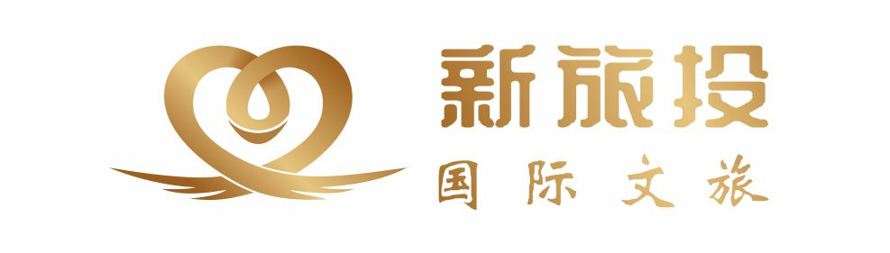

**穿越深中通道、港珠澳大桥蓝海豚岛、“世界第七大奇迹”港珠澳 大桥、乳鸽鲍鱼宴真纯玩一 日游行程单**

|  |  |  |  |  |  |
| --- | --- | --- | --- | --- | --- |
| **产品编号** | 0311720242380sz | **出发地** | 全国联运 | **目的地** |  |
| **行程天数** | 1 | **去程交通** | 无 | **返程交通** | 无 |
| **参考航班** | 无 | | | | |
| **产品亮点** | 【港珠澳大桥】:作为连接粤港澳三地的超级工程，已成为粤港澳大湾区的地标性建筑，也是伶仃洋上一道亮丽的风景线【蓝海豚岛】:全城关注，万众期待，抢先登蓝海豚岛、驻足“世界第七大奇迹”港珠澳大桥，全新视 觉环视景观、海豚标志雕塑留影，打卡具有特殊意义的“120级阶梯”，感受桥梁科普文化，聆听大桥故事，偶遇“海上大熊猫”中华白海豚;特别安排经过：世纪超级工程、国之重器——深中通道·伶仃洋大桥；深中通道：集“桥、岛、隧、水下互通”于一体的超级跨海集群工程，拥有世界上最宽的海底沉管隧道，拥有世界上最大跨径全离岸海中悬索桥；伶仃洋大桥：粤港澳大湾区超级工程深中通道关键控制性工程，全长 2826 米，为主跨 1666 米的三跨全漂浮体系钢箱梁悬索桥；不需要港澳通行证签注，只需要持有效居民身份证就可以上桥游览 | | | | |
| **产品介绍** |  | | | | |

**行程安排**

|  |
| --- |
| **行程详情** |
| 东莞-深中通道-孙中山故居一乳鸽鲍鱼宴一上桥游港珠澳大桥一东莞于指定时间、地点集中，乘车快乐出发。途经地处粤港澳大湾区核心区域的超级工程一【深中通道】项目全长约 24 公里，其中桥梁工程长约 17 公里，用时8 年建设的，采用设计速度 100 公里/小时的双向 8 车道高速公路技术标准，是国内首座采用钢壳混凝土组合结构建造的海底隧道，是集“桥、岛、隧、水下互通”为一体、当前世界上综合建设难度最高的跨海集群工程。  10：00—11：30【孙中山故居纪念馆】位于广东省中山市翠亨村，成立于 1956 年，占地面积 20 万平方米，是孙中 山故里旅游区的重要组成部分。 孙中山故居纪念馆设有"孙中山故居纪念馆"、"中山市民俗博物馆"、"中山市孙中山研 究所"三个机构，分为孙中山纪念展示区、翠亨民居展示区、农耕文化展示区、杨殷、陆皓东纪念展示区、非物质文化 遗产展示区、其他展区 6 大区域组成（逢周一闭馆）12：00—13：00 品尝中山老字号《乳鸽鲍鱼宴》  14：00—17:00【港珠澳大桥关口】（温馨提示：1）当天须持《中华人民共和国居民身份证》、港澳游客须持《港澳 居民来往内地通行证》原件进行进场查验，如无原证件者无法入场；2）游客可在检查厅售票处行李寄存处进行存放，每位游客3 只可携带一件重量不超过 5 公斤的随身行李参游，超过以上可携带重量或尺寸的随身行李须提前到旅游检查厅售票处办理行李寄 存，具体收费标准以公示为准）港珠澳大桥作为连接粤港澳三地的超级工程，已成为粤港澳大湾区的地标性建筑， 也是伶仃洋上一道亮丽的风景线。据港珠澳大桥管理局副局长段国钦介绍，游客可近距离游览“风帆 ” 造 型的九洲桥、“海豚 ”造型的江海桥、“ 中国结 ”造型的青州桥三座通航孔桥，还可能偶遇有“海上大 熊 猫 ”之称的中华白海豚。同时，游客停留的蓝海豚岛采用“蚝贝 ”造型，吸收“骑楼 ”元素，拥有世界 最 大的海工清水混凝土建筑群，抢先登蓝海豚岛、驻足“世界第七大奇迹 ”港珠澳大桥，全新视觉环视景 观、 海豚标志雕塑留影，打卡具有特殊意义的“ 120 级阶梯 ”，感受桥梁科普文化，聆听大桥故事，偶遇“海 上大熊猫 ”中华白海豚；（全程游览时间约 140 分钟） 17：30—19:00 乘车返回，结束愉快的旅程！  以上图片来源于网络，如有侵权请联系删除。 |

**费用说明**

|  |  |  |  |
| --- | --- | --- | --- |
| **费用包含** | 交通：全程豪华旅游汽车服务（车型根据人数而定，保证每人一正座，小童占车位）；餐饮：全程 1 正 1 早（菠萝包），正餐《乳鸽鲍鱼宴》，10-12 人一围其他：赠送旅游责任保险、旅游意外保险 (成人最高赔额 20 万，80 周岁以上 2 周岁以下保额减半)水。备注：受各种因素影响，我公司可能对行程顺序作出调整，但保证不减少原有景点。 | | |

**其他说明**

|  |  |
| --- | --- |
| **温馨提示** | 出团时请带身份证原件 |